Persbericht
Het ‘Interkerkelijk Mannenkoor Drachten’ huldigt jubilarissen tijdens nieuwjaarsbijeenkomst 2020.
Op maandagavond 6 januari jl. werd in de Zuiderkerk in Drachten de jaarlijkse Nieuwjaarsbijeenkomst van het Interkerkelijk Mannenkoor Drachten gehouden. Meer dan 170 personen (leden en partners) konden door voorzitter Tamme van der Meulen welkom worden geheten. Hij ging in zijn Nieuwjaarstoespraak in op het feit dat het precies 100 jaar geleden is dat het Friesch Dagblad op de voorpagina schreef: ” Van welke gebeurtenissen zullen wij aan het einde van 1920, als God ons het leven spaart, de getuigenis zijn geweest, welk kwaad, wie weet wat ons zal genaken?” Nu begin 2020 zijn we 100 jaar verder en ook nu kunnen we ons weer de vraag stellen. “Wat zal dit jaar, dit derde decennium ons brengen?” Ook nu leven we in een wereld vol onrust, miljoenen zijn op de vlucht, door oorlogsgeweld, moordpartijen, honger, eenzaamheid. Voor het Interkerkelijk Mannenkoor Drachten is het een spannend jaar, het op één na oudste koor in Friesland, hoopt topmomenten te beleven in 2020. Te beginnen met een benefietconcert samen met andere koren en solisten waaronder Marco Bakker en Jan Vayne in het Dolfinarium te Harderwijk op 18 januari a.s. Het volgende grootse evenement is de viering van het 60 jarig jubileum in de Lawei te Drachten, met o.a. verrassende aandacht voor de Friese Cultuur. Daarna op 5 mei een Bevrijdingsconcert samen met Mannenkoor “Looft den Heere” uit Vaasen in de Flambou te Surhuisterveen en ook verder in 2020 zijn er nog diverse optredens. En dat ondanks alle ontwikkelingen, waarvan je soms niet begrijpt hoe dit allemaal toegestaan en geaccepteerd wordt zoals: Milieuvoorschriften in sneltreinvaart dwingend aanscherpen ten koste van bedrijfstakken en gelijktijdig de ogen dicht doen voor de milieugevolgen door toe te staan dat er in een natuurgebied, dat al wordt geteisterd door Corus, nog als extraatje de Formule 1 race toe te staan. Onbegrijpelijk. En toch komen iedere maandagavond weer de koorleden met hun zeer betrokken dirigent bijeen om samen te werken aan een prachtig repertoire waarmee men bij optredens de luisteraars ontroert, blij maakt. Soms gaat het zoals overal in onze maatschappij gepaard met vallen en opstaan, maar met de inzet van velen lukt het al 60 jaar, dus ook het kalenderjaar 2020 kunnen we DV (zo God het wil) met vertrouwen tegemoet zien.
Vervolgens werden trouwe leden uitgenodigd om op het podium te komen en daar in ontvangst te nemen: een speld met het IMD-insigne, oorkonde en een flinke bos bloemen, als dank voor het 25-jarig lidmaatschap en daarna de leden die 45 jaar verbonden zijn aan het IMD.
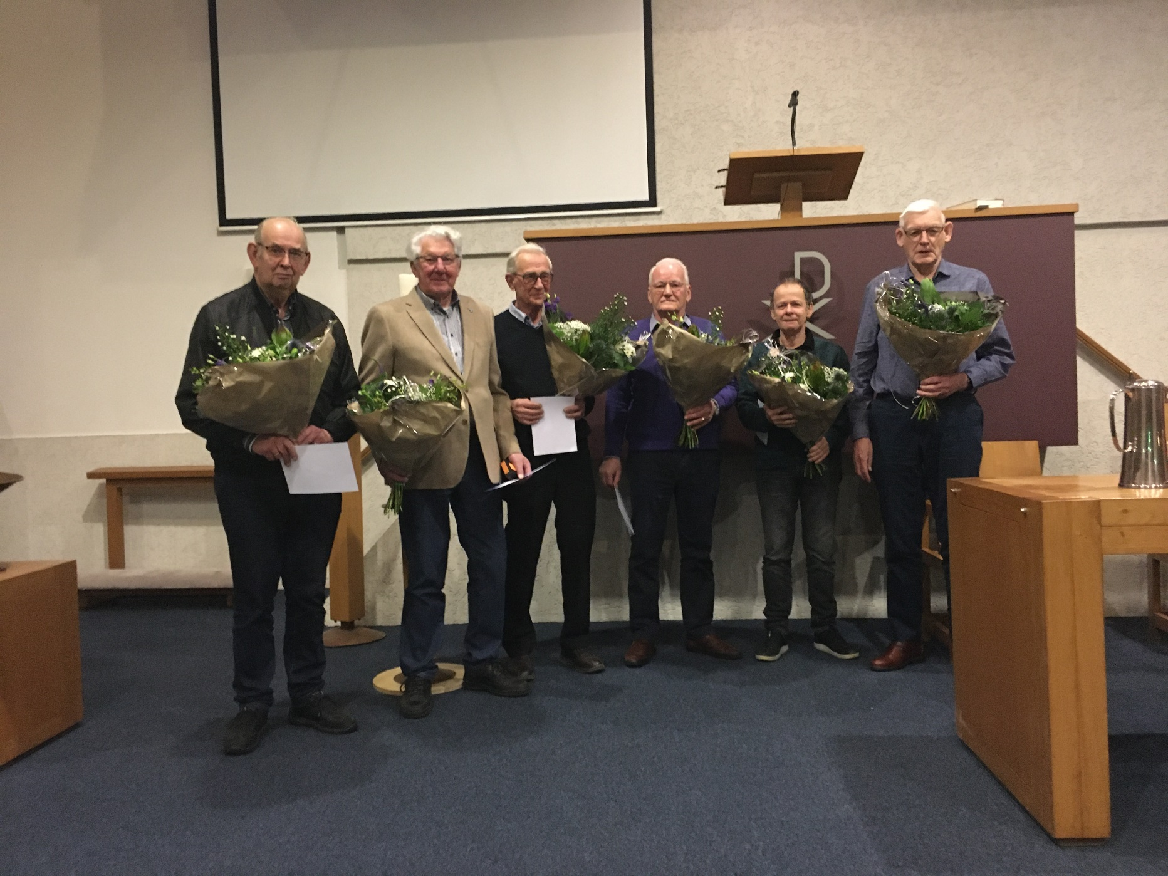
v.l.n.r. dhrn. Henk de Roos, Gerrit Steen, Reinder Paulusma, Pieter Postma, Gerke Hiekamp (25 jaar lidmaatschap) en
dhr. Minne Jansma, hdr. Johan Post kon helaas niet aanwezig zijn. (45 jaar lidmaadschap.

Alle jubilarissen werden door de voorzitter met een woord van dank toegesproken.
Na het officiële gedeelte van de avond kon ieder genieten van het inmiddels traditionele stamppotbuffet, waar gretig gebruik van werd gemaakt.

